|  |  |
| --- | --- |
| logo_pngfundo_png | logo-fipp-negativo |

**Ciência da Computação**

ENGENHARIA DE SOFTWARE II

G2 Informática

SNAP - Sistema Nira Auto Plus

Autores: Bruno Rocha Quintero

Murillo Wolf Cavalheiro

Victor Hugo Fluminhan Caetano

Orientador: Cassia Alves Perego

1/2019

**SUMÁRIO**

[CAPÍTULO 1 – INTRODUÇÃO 2](#_Toc509275145)

[1.1 Objetivo 2](#_Toc509275146)

[1.2 Escopo 2](#_Toc509275147)

[1.3 Definições, siglas e abreviações 4](#_Toc509275148)

[1.5 Referências 4](#_Toc509275149)

[1.5 Informações adicionais 5](#_Toc509275150)

[1.1.1 Dados da instituição 5](#_Toc509275151)

[1.5.2 Dados da empresa 5](#_Toc509275152)

[1.5.3 Legislação de software 5](#_Toc509275153)

[1.6 Visão geral 5](#_Toc509275154)

[CAPÍTULO 2 – DESCRIÇÃO GERAL DO PRODUTO 7](#_Toc509275155)

[2.1 Estudo de viabilidade 7](#_Toc509275156)

[2.1.1 Justificativa para a alternativa selecionada 7](#_Toc509275157)

[2.2 Funções do produto 8](#_Toc509275158)

[2.3 Características do usuário 10](#_Toc509275159)

[2.4 Limites, suposições e dependências 10](#_Toc509275160)

[2.5 Requisitos adiados 10](#_Toc509275161)

[CAPÍTULO 3 – REQUISITOS ESPECÍFICOS 11](#_Toc509275162)

[3.1 Diagrama de casos de usos 11](#_Toc509275163)

[3.1.1 Especificação de casos de usos 11](#_Toc509275164)

[3.2 Requisitos de interface externa 17](#_Toc509275165)

[3.2.1 Interfaces do usuário 17](#_Toc509275166)

[3.2.2 Interfaces de software 17](#_Toc509275167)

[3.2.3 Interfaces do sistema 17](#_Toc509275168)

[3.2.4 Interfaces de hardware 18](#_Toc509275169)

[3.2.5 Interfaces de comunicação 18](#_Toc509275170)

[3.3 Outros requisitos 18](#_Toc509275171)

[3.4 Modelo conceitual 19](#_Toc509275172)

[APÊNDICE 1 – ESTUDO DE VIABILIDADE 20](#_Toc509275173)

[APÊNDICE 2 – PROTÓTIPOS E RELATÓRIOS DE ANÁLISE 21](#_Toc509275174)

[ANEXO 1 – REFERÊNCIAS 22](#_Toc509275175)

# CAPÍTULO 1 – INTRODUÇÃO

## Objetivo

O sistema desenvolvido para a empresa com o nome fantasia de “G2 Informática”, visa gerenciar as operações do dia a dia da empresa permitindo o controle de vendas, de pagamentos, recebimentos, geração de orçamentos, controle de ordens de serviço, de despesas, além de possuir consultas.

O objetivo deste documento é esclarecer ao cliente, as funcionalidades do sistema de um modo mais explicativo, para uma possível manutenção ou mudanças, de acordo com as reivindicações e a forma em que elas serão devidamente atendidas, auxiliando assim um melhor desenvolvimento do sistema e esclarecimento de possíveis dúvidas pendentes tanto do cliente como do desenvolvedor do software.

O desenvolvedor deverá estar atento não só nas funcionalidades, mas também na interface que será criada, com o intuito de que o cliente tenha fácil acesso aos seus dados usufruindo de uma interface útil, intuitiva, agradável e simples. Em relação a todos os requisitos considerados desnecessários pelo cliente, os mesmos serão descartados.

Os requisitos foram definidos de acordo com as necessidades e especificações da empresa. De forma geral todo e qualquer requisito que tenha sido identificado na etapa de análise da empresa será importante tanto para o sucesso do desenvolvimento quanto para a implementação do devido sistema, chamado “SNAP – Sistema Nira Auto Plus”.

## Escopo

O sistema SNAP – Sistema Nira Auto Plus, tem por objetivo gerenciar e auxiliar as atividades relacionadas à gestão mais eficiente e eficaz do estabelecimento de assistência técnica. Para isso, conta com o controle financeiro, de vendas e de prestação de serviços e controle de despesas.

O sistema tem como funcionalidades básicas o gerenciamento de clientes, funcionários, produtos e serviços para o controle, organização e manipulação dos mesmos.

Para cadastrar um cliente, o funcionário informa os dados do cliente e é informado se o cliente gostaria de ser informado sobre futuras promoções da loja, caso seja do interesse do cliente, o mesmo entra em uma lista de clientes que será informado via e-mail sobre ofertas e promoções do estabelecimento.

Para cadastrar um funcionário, o administrador informa os dados do funcionário, define o seu nível de acesso e vincula um usuário e senha gerados pelo sistema. Caso o funcionário seja uma secretária, somente ela e o administrador do sistema podem ter acesso ao cadastro e alteração das informações do aluno, relatórios personalizados e do caixa, tanto do caixa da autoescola quanto o caixa do aluno.

Para cadastrar um veículo na frota, o gerente informa os dados do veículo e vincula ao(s) funcionário(s) apto a utilizá-lo. Em relação aos veículos, o sistema deve ser capaz de fazer o agendamento de manutenção, impedindo qualquer agendamento de aulas naquela data com aquele veículo. Quando o veículo retorna da manutenção, o mesmo fica apto para o uso em aula e exames. Os veículos têm gastos variáveis, com relação a combustível, troca de óleo, troca de pneus, entre outras eventuais casualidades que possam vir a surgir. Todos esses gastos geram contas a pagar para a empresa.

Por especificação do Detran um veículo não pode ser utilizado em aula ou exame após 5 anos de sua produção, portanto referente a baixa do veículo é apenas especificado um flag se está ativo ou não, caso não esteja é necessário apenas colocar o motivo, caso o veículo seja vendido, o mesmo entra nas contas a receber.

Para cadastrar um patrimônio, o gerente informa os dados do patrimônio e seu estado de conservação. O cadastro, exclusão ou alteração de qualquer patrimônio só pode ser realizado pelos administradores do sistema. Para dar baixa no patrimônio, deve ser informado o motivo da baixa e a data.

O SNAP deve possuir a funcionalidade de realizar o gerenciamento das contas da autoescola, contas fixas como água, luz, internet entre outras, além de permitir o controle de contas relacionadas ao patrimônio e veículos, como manutenção dos mesmos. Deve ser possível o cadastro de contas informando sua data de vencimento, assim o sistema informa o usuário sobre o vencimento com alguns dias de antecedência.

No momento em que o aluno é cadastrado ele assina um contrato, no qual especifica a quantidade de aulas práticas básicas obrigatórias a serem cumpridas, após o término dessas aulas se o aluno necessitar, o mesmo pode adquirir aulas extras antes de realizar o exame prático, essas aulas extras serão cobradas à parte do especificado no contrato.

Junto ao contrato, o aluno ainda tem um exame teórico e um exame prático a serem realizados, caso o aluno reprove em um desses exames, os próximos exames terão um custo adicional.

Com relação ao controle de agendamentos e horários de aula, o sistema gerencia possíveis conflitos entre os horários, de acordo com a disponibilidade do aluno, instrutor e veículo, entre tanto, não é possível um aluno realizar mais do que 3 aulas em um único dia por especificação do Detran. Os agendamentos de aulas extras geram um valor adicional incluído no caixa do aluno.

O sistema deve disponibilizar uma lista com as informações dos alunos que já terminaram as aulas teóricas para então poder ser marcado o seu exame teórico, e para os alunos que já terminaram suas aulas práticas disponibilizar a lista com informações do aluno para marcar o seu exame prático.

O caixa do aluno começa com o valor total do pacote informado no contrato, onde esse valor é pago pela autoescola e conforme o aluno foi realizando aulas e exames, ele paga a auto escola esses valores, de modo que o objetivo do seu caixa é zerar, só assim ele poderá realizar a retirada da CNH, após o valor do caixa dele estiver zerado e ele estiver aprovado em todos os exames. Caso o aluno necessite realizar aulas extras ou exame extra (caso tenha reprovado), o caixa fica em valor negativo e o mesmo processo é adotado para a retirada da CNH.

O caixa da autoescola pode ser aberto tanto por uma secretária quanto por seus superiores, quando o aluno assina um contrato, se o valor total do contrato não for pago na hora, esse valor é retirado do caixa da auto escola e depositado no caixa do aluno, e conforme o ele for pagando o valor do contrato, esse valor vai retornando para o caixa da auto escola.

O sistema também deve contar com a funcionalidade de contas a receber e contas a pagar. Tudo que gera uma despesa, tal como, manutenção de veículos, água, internet, energia entre outras, é contabilizado como conta a pagar, e assim que essa conta é quitada ela sai dessa lista. Já as contas a receber funcionam de uma forma contrária, porém elas dependem do caixa do aluno e da quitação da dívida do mesmo, tendo assim uma lista dos alunos que precisam pagar, que estão atrasados, que necessitaram de aulas extras ou exames extras.

Assim que os alunos que estão na lista de contas a receber quitam suas dívidas o mesmo pode ser capaz de retirar sua CNH.

O sistema contará também com métodos de busca para maior facilidade na localização de alunos, instrutores e veículos para maior agilidade na hora de obter alguma informação.

O sistema será capaz de gerar relatórios, de vários tipos para controle geral, permitindo assim relatórios de alunos, veículos, instrutores, fichas cadastrais, contratos, recebidos, contas a pagar e a receber.

O sistema será capaz de realizar o backup automático do banco de dados em um dispositivo de armazenamento interno e/ou externo.

## Definições, siglas e abreviações

* SNAP – Sistema Nira Auto Plus (Nome do Sistema).
* OS – Ordem de Serviço
* T.I. – Tecnologia de Informação.
* Back-end – Parte do programa que é executado no servidor.
* Front-end – Interface gráfica do sistema, que é executado no lado do cliente.
* HTML/CSS – Linguagem de formatação, usada para desenvolver a interface com o usuário.
* JavaScript / JS – Linguagem de programação baseada emscripts.
* Framework – É uma abstração que une códigos comuns entre vários projetos de software provendo uma funcionalidade genérica.
* Node – Framework JavaScript que irá rodar no servidor para gerar as páginas web.
* SGBD – Sistema de Gerenciamento de Banco de Dados.
* VisualCode – Editor de texto.
* MySql – Banco de Dados utilizado pelo software.
* Backup – Cópia de dados de um armazenamento a outro.

## Referências

Os documentos descritos a seguir encontram-se no ANEXO 1 – Referências.

|  |  |  |  |
| --- | --- | --- | --- |
| **Número de Ordem** | **Título** | **Data da Aquisição** | **Responsável pelo Fornecimento** |
| 1 | Entrevista realizada com o cliente | 06/02/2019 | Guilherme Batalhoti |

## Informações adicionais

### Dados da instituição

Universidade do Oeste Paulista (Unoeste)

Faculdade de Informática de Presidente Prudente (FIPP)

José Bongiovani, 700 - Cidade Universitária - Bloco H - 1º andar.

Fone: (18) 3229-1060

### Dados da empresa

Criada em 2005 o Centro de Formação de Condutores Nira S/S Ltda atua na cidade de Presidente Prudente. A empresa, possui um número razoável de funcionários, entre eles secretárias, instrutores e administradores que são responsáveis por todas as ações da empresa.

A empresa utiliza atualmente um sistema fornecido pelo Governo do Estado de São Paulo, o sistema foi desenvolvido em delphi, não possui mais suporte e encontra-se obsoleto.

**Razão Social:**

**Nome Fantasia:** G2 Informática

**Proprietário:** Guilherme Batalhoti

**Endereço:** Rua Bella, 702 Vila Cláudia Glória

**Cidade:** Presidente Prudente

**CEP:** 19015-261

**Fone:** (18) 3903-3822

**Ramo de atividade:** Assistência Técnica Informática



**Figura 1 – Organograma da Empresa**

### Legislação de software

O software será gratuito para a Auto Escola Nira, porém será possível sua comercialização para outras empresas. Os direitos autorais do software serão reservados para os desenvolvedores e envolvidos.

O software será instalado gratuitamente.

# Visão geral

O primeiro capítulo apresentou o objetivo e escopo do projeto junto a informações sobre a empresa.

No segundo é estudada a viabilidade do projeto, visando à descrição do produto com base no cliente. Traz um resumo sobre os requisitos do sistema e suas funções.

Já o terceiro complementa pontos citados no capítulo 2, tornando essas informações úteis para que programadores e técnicos possam fazer uso futuramente.

O quarto capítulo apresenta diagramas para ajudar a pessoa que vai desenvolver o software, com algumas especificações.

No apêndice 1 está o estudo de viabilidade, que conta com a alternativa descartada pelo proprietário da empresa.

No apêndice 2 contém os protótipos do sistema, ou seja, telas que demonstram como será o sistema.

No apêndice 3 é apresentado os procedimentos básicos de instalação e configuração inicial do software.

E por fim no anexo 1 contém as referências, como documentos da empresa que foram utilizados para auxiliar a construção do software.

**CAPÍTULO 2 – DESCRIÇÃO GERAL DO PRODUTO**

**2.1 Estudo de viabilidade**

O SNAP será um sistema web desenvolvido em JavaScript (Node) e HTML/CSS, utiliza como SGBD MySql. Ele necessita de um servidor e uma impressora padrão ligada em rede, onde o servidor armazenará a base de dados e o sistema, e a impressora será utilizada para imprimir os orçamentos dos clientes, ordens de serviço, recibos e relatórios.

A empresa possui um computador na parte da frente da loja, que será utilizado pelos funcionários apenas com a intenção de realizar uma venta, gerenciar orçamento e ordens de serviço e consultas.

Dentro da empresa existe um computador para os funcionários, que devem possuir as mesmas funcionalidades que o computador da frente.

Na sala ao lado da sala dos funcionários, existe um computador que será utilizado pelo chefe da empresa, esse deve possuir acesso a todas as funcionalidades do sistema.

Na empresa existem duas impressoras ligadas em rede, uma para os funcionários e outra para o dono do estabelecimento, o dono pode utilizar qualquer uma das duas, já os funcionários apenas uma. As duas impressoras são da marca HP.

Os seguintes itens já estão disponíveis para uso e não terão nenhum custo para a auto escola, pois ela já possui os equipamentos:

|  |  |  |  |
| --- | --- | --- | --- |
| **Quantidade** | **Descrição** | **Preço Unitário** | **Preço Total** |
| 5 | Computadores com processador Duo-Core de 4GB de RAM, 80GB de HD | R$ 1.600,00 | R$ 8.000,00 |
| 3 | Impressoras HP laser | R$ 600,00 | R$ 1.800,00 |
| 1 | Servidor Duo-Core com 8GB de RAM, 500GB de HD | R$ 2.500,00 | R$ 2.500,00 |
| 1 | Máquina de cartão Cielo Móvel | R$ 1.728,00 | R$ 1.728,00 |
| 1 | Desenvolvimento do SNAP | R$ 0,00 | R$ 0,00 |
| 1 | Instalação do SNAP | R$ 0,00 | R$ 0,00 |
| **Total** | | | **R$ 140,00** |
| **Custo para Empresa** | | | **R$ 0,00** |

Essa alternativa tem as características necessárias para o funcionamento do software, sendo de fácil manutenção e de baixo custo para a empresa. O usuário se comunicará com uma interface intuitiva e de fácil utilização. Com o sistema operando nessas condições o desempenho do mesmo será otimizado e totalmente funcional.

### Justificativa para a alternativa selecionada

Em relação ao **Apêndice 1**, o software desenvolvido não precisará de uma plataforma de requisitos de alto desempenho, necessita de domínios e servidores de banco de dados local, já que o mesmo será executado em um servidor web localizado na própria auto escola e deve ser  acessível via URL. Diferentemente do Sistema Operacional dos computadores da auto escola, o servidor web usará Linux devido ao seu melhor desempenho.

Essa alternativa foi selecionada pelo cliente devido ao custo para empresa ser zero.

## 2.2 Funções do produto

|  |  |  |  |  |  |
| --- | --- | --- | --- | --- | --- |
| **Ref.** | **Função** | **Visibilidade** | **Atributo** | **Detalhes e Restrições** | **Categoria** |
| RF\_B1 | Gerenciar Clientes | Evidente |  |  |  |
| RF\_B2 | Gerenciar Funcionários | Evidente |  |  |  |
| RF\_B3 | Gerenciar Produtos | Evidente |  |  |  |
| RF\_B4 | Gerenciar Fornecedores | Evidente |  |  |  |
| RF\_B5 | Gerenciar Tipos de Despesas | Evidente |  |  |  |
| RF\_B6 | Gerenciar Serviços | Evidente |  |  |  |
| RF\_B7 | Gerenciar Exames | Evidente |  |  |  |
| RF\_F1 | Realizar Matrícula | Evidente | Tolerância a Falhas | T.B.D. | Obrigatória |
| RF\_F2 | Comprar Produtos | Evidente | Tolerância a Falhas | T.B.D. | Obrigatória |
| RF\_F3 | Realizar Venda | Evidente | Tolerância a Falhas | T.B.D. | Obrigatória |
| RF\_F4 | Quitar Contas a Receber | Evidente | Tolerância a Falhas | T.B.D. | Obrigatória |
| RF\_F5 | Quitar Contas a Pagar | Evidente | Tolerância a Falhas | T.B.D. | Obrigatória |
| RF\_F6 | Gerar Orçamento | Evidente | Tolerância a Falhas | T.B.D. | Obrigatória |
| RF\_F7 | Analisar Orçamento | Evidente | Tolerância a Falhas | T.B.D | Obrigatória |
| RF\_F8 | Aprovar Orçamento | Evidente | Tolerância a Falhas | T.B.D. | Obrigatória |
| RF\_F9 | Abrir Ordem de Serviço | Evidente | Tolerância a Falhas | T.B.D. | Obrigatória |
| RF\_F10 | Finalizar Ordem de Serviço | Evidente | Tolerância a Falhas | T.B.D. | Obrigatória |
| RF\_F11 | Retirar CNH | Evidente | Tolerância a Falhas | T.B.D. | Obrigatória |
| RF\_F12 | Lançar Despesas | Evidente | Tolerância a Falhas | T.B.D. | Obrigatória |
| RF\_S1 | Emitir Relatório de Clientes (Filtro: Nome/CPF) | Evidente | Tempo de Resposta | Máximo 10 segundos | Desejável |
| RF\_S2 | Emitir Relatório de Prestação de Serviço (Filtro: Tipo de Serviço/Data) | Evidente | Tempo de Resposta | Máximo 10 segundos | Desejável |
| RF\_S3 | Emitir Relatório de Vendas (Filtro: Nome/CPF/Data) | Evidente | Tempo de Resposta | Máximo 10 segundos | Desejável |
| RF\_S4 | Emitir Relatório de Lucratividade (Filtro: Marca/Ano/Disponibilidade/Tipo) | Evidente | Tempo de Resposta | Máximo 10 segundos | Desejável |
| RF\_S5 | Emitir Relatório de Estoque (Filtro: Data da Prestação/Descrição) | Evidente | Tempo de Resposta | Máximo 10 segundos | Desejável |
| RF\_S6 | Emitir Relatório de Despesas (Filtro: Data de Vencimento/Descrição/Valor) | Evidente | Tempo de Resposta | Máximo 10 segundos | Desejável |
| RF\_S7 | Emitir Relatório de Contas a Receber (Filtro: Data/Veículo) | Evidente | Tempo de Resposta | Máximo 10 segundos | Desejável |

**2.3 Características do usuário**

Os usuários têm conhecimento profundo dos fundamentos intermediários e técnicos do computador, sendo assim necessário somente uma interface intuitiva, limpa, linguagem simples e de fácil uso para que os usuários sejam capaz de assim realizar todas as funcionalidades do sistema.

**2.4 Limites, suposições e dependências**

Para que seja alcançado o desempenho total do sistema, são necessários que todos os itens especificados estejam em perfeito estado de funcionamento, principalmente o servidor de acordo com o estudo viabilidade.

Software é privado, não ser repassado seu código fonte ao cliente.

Software antivírus será o Avast e será de uso gratuito.

Backup será realizado todos os dias ao final do expediente.

Memória Mínima: 4GB RAM.

Memória Desejável: 8GB RAM.

**2.5 Requisitos adiados**

Por enquanto não há, será realizado um feedback com o usuário após a implantação para ver se mais alguma função precisa ser adicionada.

**CAPÍTULO 3 – REQUISITOS ESPECÍFICOS**

**3.1 Diagrama de casos de usos**

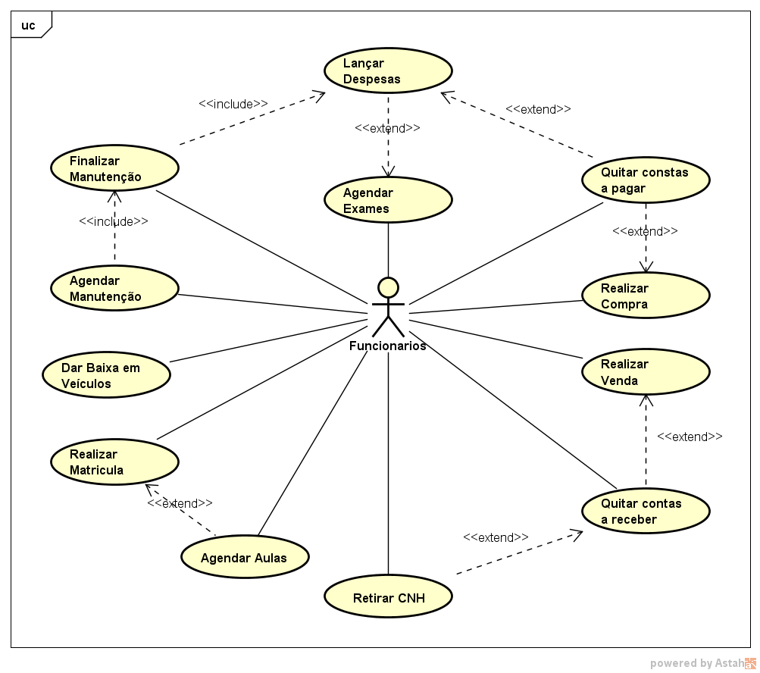

### Especificação de casos de usos

|  |
| --- |
| **Caso de Uso:**  Realizar Compra |
| **Referências:**  **RF\_F2**, RF\_F5 |
| **Descrição Geral:**  O caso de uso inicia-se quando o funcionário informa ao sistema os dados de uma nova compra. O sistema lança uma compra de veículos, equipamentos entre outros e gera uma conta a pagar. |
| **Atores:**  Funcionário |
| **Pré-condições:**  Veículo disponível na concessionária.  Equipamento disponível na loja. |
| **Garantia de Sucesso (Pós-condições):**  Compra de veículo efetuada.  Compra de equipamento efetuada. |
| **Fluxo Básico:**   1. O ator inicia o caso de uso informando os dados de uma compra. Os seguintes dados são necessários:  * Número da nota fiscal * Data da compra * Nome do fornecedor * Descrição da compra (veículo, equipamento) * Valor da compra  1. O sistema valida os dados. 2. O ator busca o fornecedor, descreve os produtos e informa o valor. 3. O sistema faz a validação dos dados, informando se tem algo errado nos dados informados. 4. O ator repete os passos 3 e 4, enquanto houver produtos comprados a serem registrados. 5. O sistema registra a compra. Após o registro da compra é gerada uma Conta a Pagar com uma parcela no valor da compra. O sistema exibe uma mensagem de confirmação e finaliza o caso de uso. |
| **Fluxo Alternativo:**  2.1. Número de nota fiscal inválido:  2.1.1. O sistema informa que o número de nota fiscal é inválido, podendo ter sido informado um valor em branco ou zero e retorna para o passo 1.  2.2. Fornecedor não cadastrado:  2.2.1. O sistema informa que o fornecedor não está cadastrado e retorna para o passo 1.  6.1. Pagamento à vista:  6.1.1. É realizado o caso de uso “RF\_F5 – Quitar Contas a Pagar” e retorna para o passo 6 para finalizar o caso de uso. |

**Natalia**

|  |
| --- |
| **Caso de Uso:**  Agendar Manutenção |
| **Referências:**  RF\_F6 |
| **Descrição Geral:**  O caso de uso inicia-se quando o ator realiza o agendamento de manutenção de veículo. |
| **Atores:**  Funcionário |
| **Pré-condições:**  Veículo indisponível para uso. |
| **Garantia de Sucesso (Pós-condições):**  Agendamento de manutenção efetuado. |
| **Fluxo Básico:**   1. O ator inicia o caso de uso ao selecionar o veículo através de um filtro:  * Descrição do veículo  1. O sistema valida os dados. 2. O ator seleciona a data da manutenção, o local e o motivo pelo qual o veículo está indo para manutenção. Os seguintes dados são necessários:  * Data da manutenção * Local da manutenção * Motivo da manutenção  1. O sistema valida os dados do agendamento da manutenção no passo 3. O sistema exibe uma mensagem de confirmação do agendamento e finaliza o caso de uso. |
| **Fluxo Alternativo:**  2.1. Veículo não selecionado:  2.1.1. O sistema informa que nenhum veículo foi selecionado e retorna para o passo 1.  4.1. Data do agendamento da manutenção inválida:  4.1.1. O sistema informa que a data de agendamento é inferior a data atual, solicitando que seja inserida uma data superior à data atual ou a atual e retorna para o passo 3.  4.2. Horário da manutenção inválido:  4.2.1. O sistema informa que o horário da manutenção é inferior ao horário atual, solicitando que seja inserido um horário superior ao atual e retorna para o passo 3. |

**Natalia**

|  |
| --- |
| **Caso de Uso:**  Finalizar Manutenção |
| **Referências:**  RF\_F7 |
| **Descrição Geral:**  O caso de uso inicia-se quando um veículo retorna da manutenção. |
| **Atores:**  Funcionário |
| **Pré-condições:**  Veículo com problema. |
| **Garantia de Sucesso (Pós-condições):**  Manutenção realizada. |
| **Fluxo Básico:**   1. O ator inicia o caso de uso quando um veículo retornar da manutenção, selecionando o mesmo. O seguinte dado é necessário:  * Descrição do veículo  1. O sistema valida o dado. 2. O ator marca o veículo como disponível para aulas e exames. 3. O sistema valida o dado. O sistema exibe uma mensagem de confirmação do retorna da manutenção e finaliza o caso de uso. |
| **Fluxo Alternativo:**  2.1. Veículo não selecionado:  2.1.1. O sistema informa que nenhum veículo foi selecionado e retorna para o passo 1. |

**Natalia**

|  |
| --- |
| **Caso de Uso:**  Realizar Matrícula |
| **Referências:**  RF\_F1 |
| **Descrição Geral:**  O caso de uso inicia-se quando o funcionário informa ao sistema os dados do aluno e o pacote de aulas que o aluno deseja adquirir. O sistema lança a matrícula do aluno com os dados dele e do pacote adquirido. |
| **Atores:**  Funcionário |
| **Pré-condições:**  Dados do aluno.  Dados do pacote. |
| **Garantia de Sucesso (Pós-condições):**  Matrícula efetuada. |
| **Fluxo Básico:**   1. O ator inicia o caso de uso informando os dados de um aluno. Os seguintes dados são necessários:  * Número da matrícula * Nome do aluno * Endereço do aluno * Telefone/Celular do aluno.  1. O sistema valida os dados. 2. O ator informa o pacote de aulas contrato pelo aluno. Os seguintes dados são necessários:  * Descrição do pacote * Valor do pacote  1. O sistema valida os dados. O sistema exibe uma mensagem de confirmação e finaliza o caso de uso. |
| **Fluxo Alternativo:**  2.1. Número da matrícula inválido:  2.1.1. O sistema informa que o número da matrícula é inválido, podendo ter sido informado um valor em branco ou zero e retorna para o passo 1.  2.2. Nome do aluno inválido:  2.2.1. O sistema informa que o nome do aluno é inválido, podendo estar em branco e retorna para o passo 1.  2.3. Telefone/Celular inválido:  2.3.1. O sistema informa que o telefone/celular é inválido, podendo estar em branco e retorna para o passo 1.  4.1. Descrição do pacote inválida:  4.1.1. O sistema informa que a descrição do pacote é inválida, podendo ter sido informada uma descrição em branco ou não cadastrada e retorna para o passo 4 para que seja cadastrado, após o cadastro e preenchimento dos dados é finalizado o caso de uso. |

**Murillo**

|  |
| --- |
| **Caso de Uso:**  Quitar Contas a Pagar |
| **Referências:**  RF\_F5 |
| **Descrição Geral:**  O caso de uso inicia-se quando houver uma Conta a Pagar a ser quitada. O sistema realiza o registro da conta paga. |
| **Atores:**  Funcionário |
| **Pré-condições:**  Conta a pagar registrada. |
| **Garantia de Sucesso (Pós-condições):**  Quitar contas a pagar efetuado. |
| **Fluxo Básico:**   1. O ator inicia o caso de uso ao buscar uma determinada data de vencimento através de um filtro:  * Data de vencimento  1. O sistema valida o dado e exibe todos os pagamentos a serem quitados, na data inserida pelo ator. 2. O ator seleciona a conta que deseja pagar. Ao selecionar são exibidos os dados da conta, onde o ator informa a data do pagamento e o valor pago. Os dados são os seguintes:  * Descrição * Valor a Receber * Data do Vencimento  1. O sistema valida os dados da quitação citados no passo 3. 2. O ator informa o Valor Pago e a Data do Pagamento. Os seguintes dados são necessários:  * Valor Pago * Data do Pagamento  1. O sistema valida os dados e registra a quitação do pagamento selecionado, dando baixa na conta, marcando ela como paga. O sistema exibe uma mensagem de confirmação da quitação do pagamento e finaliza o caso de uso. |
| **Fluxo Alternativo:**  2.1. Data do vencimento inválida:  2.1.1. O sistema exibe uma mensagem informando que a data do vencimento selecionada é inválida, sendo inferior à data atual e pede que seja inserida uma data válida e retorna para o passo 2.  6.1. Valor pago inválido:  6.1.1. O sistema informa que o valor pago informado é inferior ao valor total, solicitando que seja inserido um valor igual ao valor total e retorna para o passo 6.  6.2. Data do Pagamento inválida:  6.2.1. O sistema informa que a data do pagamento é superior à data atual, solicitando que seja inserida uma data inferior à data atual ou a atual e retorna para o passo 6. |

**Murillo**

|  |
| --- |
| **Caso de Uso:**  Lançar Despesas |
| **Referências:**  RF\_F12 |
| **Descrição Geral:**  O caso de uso inicia-se quando o ator abre a tela de lançamento de despesas. |
| **Atores:**  Funcionário |
| **Pré-condições:**  Despesa cadastrada. |
| **Garantia de Sucesso (Pós-condições):**  Lançamento de despesas efetuada. |
| **Fluxo Básico:**   1. O ator informa os dados da despesa. Os seguintes dados são necessários:  * Descrição da despesa * Valor da despesa * Data do vencimento  1. O sistema valida os dados informados pelo ator, após o mesmo adicionar a despesa na lista. 2. O ator repete o passo 1 enquanto houver despesas a serem lançadas. 3. O sistema valida os dados, é exibida uma mensagem de confirmação e finaliza o caso de uso. |
| **Fluxo Alternativo:**  2.1. Data de vencimento inválida:  2.1.1. O sistema exibe uma mensagem informando que a data de vencimento é inferior à data atual, solicitando que seja inserida uma data superior à data atual ou a atual e retorna para o passo 1. |

**Murillo**

|  |
| --- |
| **Caso de Uso:**  Agendar Aulas |
| **Referências:**  RF\_F8 |
| **Descrição Geral:**  O caso de uso inicia-se quando o ator realiza o agendamento de aulas do aluno. |
| **Atores:**  Funcionário |
| **Pré-condições:**  Aluno matriculado. |
| **Garantia de Sucesso (Pós-condições):**  Agendamento de aulas efetuado. |
| **Fluxo Básico:**   1. O ator inicia o caso de uso ao buscar um determinado aluno através de um filtro:  * Nome do aluno  1. O sistema valida o dado e exibe todos os alunos com o nome informado pelo ator. 2. O ator seleciona o aluno que deseja. Ao selecionar será possível informar os dados do agendamento. Os seguintes dados são necessários:  * Data do agendamento * Quantidade de aulas * Horário de Início * Horário de Término  1. O sistema valida os dados do agendamento de aulas no passo 3. O sistema exibe uma mensagem de confirmação do agendamento e finaliza o caso de uso. |
| **Fluxo Alternativo:**  2.1. Aluno não cadastrado:  2.1.1. O sistema informa que o aluno não está cadastrado e retorna para o passo 1.  4.1. Data do agendamento de aulas inválida:  4.1.1. O sistema informa que a data de agendamento é inferior a data atual, solicitando que seja inserida uma data superior à data atual ou a atual e retorna para o passo 3.  4.2. Quantidade de aulas inválida:  4.2.1. O sistema informa que a quantidade é inválida, podendo ter sido informada uma quantidade zero ou superior a três e retorna para o passo 3.  4.3. Horário de Início inválido:  4.3.1. O sistema informa que o horário de início é inferior ao horário atual, solicitando que seja inserido um horário superior ao atual e retorna para o passo 3.  4.4. Horário de Término inválido:  4.4.1. O sistema irnforma que o horário de término é inferior ao horário de início, solicitando que que seja inserido um horário superior ao horário de início e retorna para o passo 3. |

**Rodrigo**

|  |
| --- |
| **Caso de Uso:**  Agendar Exame |
| **Referências:**  **RF\_F10** |
| **Descrição Geral:**  O caso de uso inicia-se quando o ator realiza o agendamento de exame do aluno. |
| **Atores:**  Funcionário |
| **Pré-condições:**  Aluno matriculado. |
| **Garantia de Sucesso (Pós-condições):**  Agendamento de exames efetuado. |
| **Fluxo Básico:**   * O ator inicia o caso de uso ao selecionar o tipo de exame através de um filtro: * Tipo de exame (Teórico ou Prático) * O sistema valida os dados e exibe todos os alunos que estão aptos a realizar o exame selecionado pelo ator. * O ator seleciona os alunos que vão realizar o exame. Ao selecionar será possível informar os dados do agendamento. Os seguintes dados são necessários: * Data do exame * Horário do exame * O sistema valida os dados do agendamento do exame no passo 3. O sistema exibe uma mensagem de confirmação do agendamento e finaliza o caso de uso. |
| **Fluxo Alternativo:**  2.1. Tipo de exame não selecionado:  2.1.1. O sistema informa que nenhum tipo de exame foi selecionado e retorna para o passo 1.  4.1. Data do agendamento de exame inválida:  4.1.1. O sistema informa que a data de agendamento é inferior a data atual, solicitando que seja inserida uma data superior à data atual ou a atual e retorna para o passo 3.  4.2. Horário do exame inválido:  4.2.1. O sistema informa que o horário do exame é inferior ao horário atual, solicitando que seja inserido um horário superior ao atual e retorna para o passo 3. |

**Rodrigo**

|  |
| --- |
| **Caso de Uso:**  Retirar CNH |
| **Referências:**  RF\_F11 |
| **Descrição Geral:**  O caso de uso inicia-se quando o ator for realizar a retirada de CNH para um aluno. |
| **Atores:**  Funcionário |
| **Pré-condições:**  Saldo do caixa do aluno zerado. |
| **Garantia de Sucesso (Pós-condições):**  Retirada da CNH efetuada. |
| **Fluxo Básico:**   1. O ator inicia o caso de uso ao buscar um determinado aluno através de um filtro:  * Nome do aluno  1. O sistema valida o dado e exibe os dados do(s) o(s) aluno(s). 2. O ator seleciona o aluno desejado e é exibido o caixa do aluno. 3. O sistema valida os dados do aluno no passo 3. 4. O ator marca o aluno como apto para retirar a CNH. 5. O sistema valida os dados. O sistema exibe uma mensagem de confirmação da retirada de CNH e finaliza o caso de uso. |
| **Fluxo Alternativo:**  2.1. Aluno não cadastrado:  2.1.1. O sistema informa que o aluno não está cadastrado e retorna para o passo 1.  4.1. Caixa do aluno com débito:  4.1.1. O sistema informa que o caixa do aluno possui valor a ser quitado e retorna ao passo 3.  6.1. Saldo do caixa negativo:  6.1.1. O sistema informa que o saldo do caixa do aluno está em débito e não é possível a retirada da CNH, sendo necessário quitar o débito para que a retirada seja possível e retorna para o passo 6. |

**Rodrigo**

**3.2 Requisitos de interface externa**

### Interfaces do usuário

Para que haja maior segurança, o acesso ao sistema só poderá ser realizado mediante login e senha, sendo que o sistema irá possuir quatro níveis de acesso. Um nível permite o acesso a todas as funcionalidades do sistema e os demais apenas aos cadastros básicos e algumas movimentações.

As telas irão possuir menus e botões autoexplicativos e intuitivos, possibilitando que até usuários com pouca experiência utilizem o sistema.

Nas telas de cadastro e movimentações existem botões para inserir novo registro, alterar, apagar, confirmar e cancelar. Nas consultas serão encontradas opções de filtragem e dependendo da consulta, será preciso que o usuário preencha alguns parâmetros. Os relatórios podem ser pré-visualizados na tela, antes de serem impressos e no cabeçalho do relatório contém o nome da auto escola e o título do relatório, no rodapé contém a data atual e a numeração da quantidade de páginas. No corpo estarão os dados específicos do relatório que foi solicitado.

O sistema terá uma interface de backup, localizada através de um menu na tela inicial, para salvar e restaurar a base de dados.

### Interfaces de software

O sistema será web onde a interface será feita com JavaScript utilizando a plataforma Node fazendo a ligação com Java no back-end, no ambiente de programação NetBeans IDE, versão 8.2, utilizando o banco de dados MySql, versão 5.7. É executado no Sistema Operacional Linux.

### Interfaces do sistema

Não há interface com outros sistemas.

### Interfaces de hardware

Não existe interface com hardware.

### Interfaces de comunicação

Não existe interface de comunicação.

**3.3 Outros requisitos**

Não se aplica.

**3.4 Modelo conceitual**

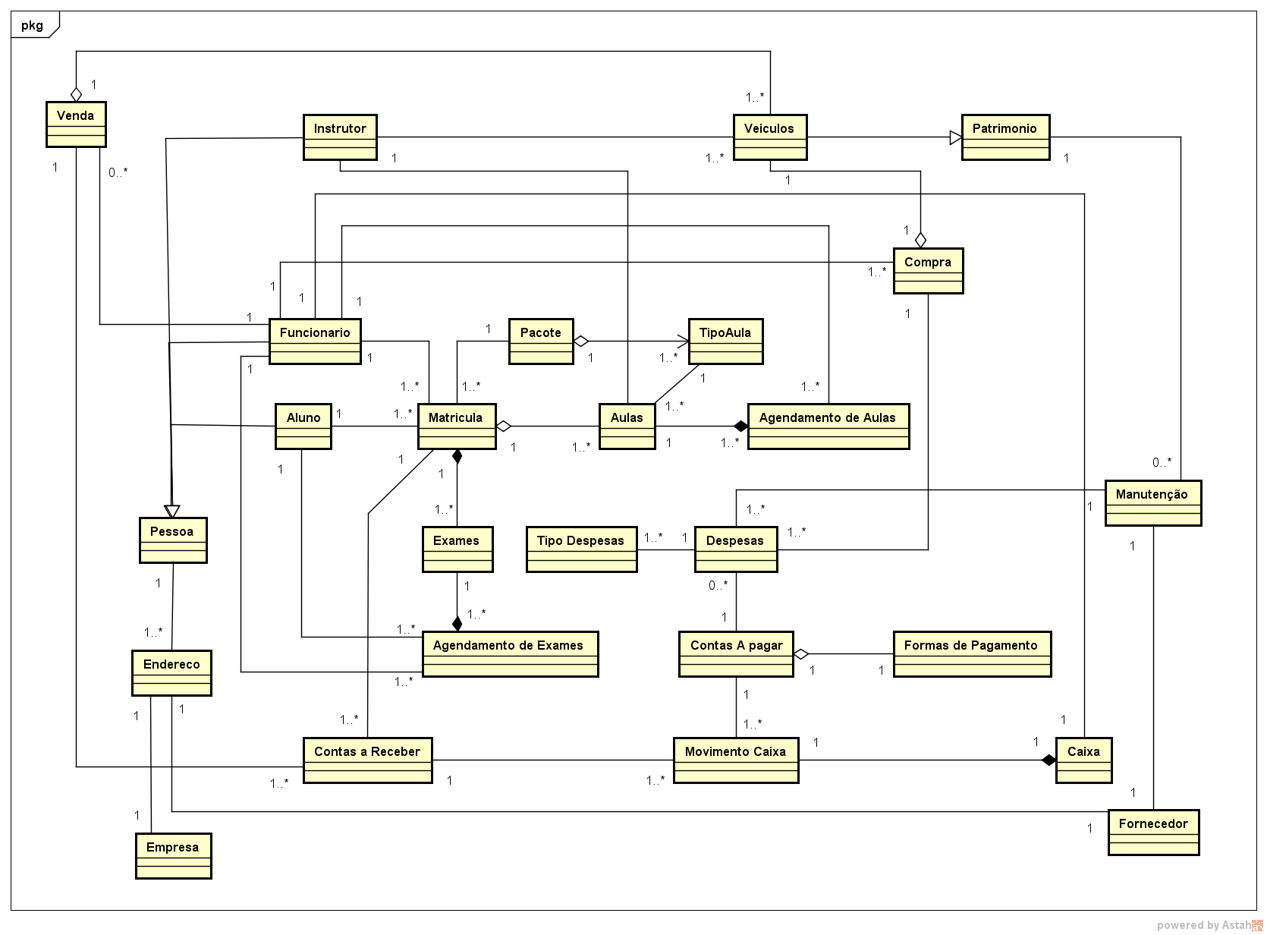

**APÊNDICE 1 – ESTUDO DE VIABILIDADE**

**Alternativa descartada:**

Para a implantação do sistema será necessária à aquisição de um computador que serviria de servidor para a base de dados do sistema para que o usuário opere o mesmo, fazendo uso deste servidor, já que a empresa não conta com equipamentos mais novos.

|  |  |  |  |  |  |
| --- | --- | --- | --- | --- | --- |
| **Quantidade** | **Descrição** | **Preço Unitário** | **Preço Total** | |  |
| 5 | Computadores com processador i3 de 4GB de RAM, 250GB de HD | R$ 2.100,00 | R$ 10.500,00 | |  |
| 3 | Impressoras HP laser | R$ 600,00 | R$ 1.800,00 | |  |
| 1 | Servidor i3 com 16GB de RAM, 500GB de HD | R$ 3.200,00 | R$ 3.200,00 | |  |
| 1 | Máquina de Cartão Cielo Móvel | R$ 1.728,00 | R$ 1.728,00 | |  |
| 1 | Desenvolvimento do SNAP | R$ 0,00 | R$ 0,00 | |  |
| 1 | Instalação do SNAP | R$ 0,00 | R$ 0,00 | |  |
| **Custo Total** | | | | **R$ 17.228,00** | |
| **Custo para Empresa** | | | | **R$ 13.700,00** | |

Essa alternativa foi descartada, pois não será necessária impressão de cupom fiscal, sendo apenas necessária uma impressora padrão. O uso de servidor privado no momento também não será necessário, pois a empresa utilizará um de seus computadores como servidor.

**APÊNDICE 2 – PROTÓTIPOS E RELATÓRIOS DE ANÁLISE**

# ANEXO 1 – REFERÊNCIAS

Referência 1 – Entrevista realizada com o cliente disponível em: <https://www.youtube.com/watch?v=M6wvx01-acU> no dia 27/02/2018.